
Юго-Западное окружное управление образования
Департамента образования города Москвы
Государственное бюджетное образовательное учреждение
Центр образования № 2006
117216, г. Москва, ул. Грина, д. 18, корп. 3, стр. 1 тел./ факс 714-86-63

Открытый урок
по геометрии
по теме:
« Построение сечений параллелепипеда».

10 класс

Подготовила
учитель математики Маслова О.А.

Москва 2012

Урок по теме
« Построение сечений параллелепипеда».

Предмет геометрия
Класс 10
Учебно-методическое обеспечение:
учебник « Геометрия 10-11» автор Л.С. Атанасян.
Время реализации занятий – 45 минут

Цели урока:
- Рассмотреть различные виды сечений параллелепипеда.
- Установить взаимосвязь между видом сечения и расположением точек на ребрах параллелепипеда.
- Выработать навыки построения сечений.
- Развивать умение сравнивать, анализировать, делать выводы.
- Воспитывать уважительное отношение учащихся друг к другу в процессе коллективной деятельности.
Оборудование: мультимедийный проектор, компьютерная программа «Живая математика».
Структура урока:
- Организационный момент 1 минута
- Вступительное слово учителя 1 минута
- Повторение изученного материала. 5-6 минут
- Поисковая деятельность. 10 минут
- Закрепление изученного материала. 10-12 минут
- Самостоятельная работа(2 варианта) 10-12 минут
- Домашнее задание 1 минута
- Итог урока 2 минуты

Ход урока:
Вступительное слово учителя
Здравствуйте ребята. В этом году мы с вами познакомились с новым для вас разделом геометрии - стереометрией. Узнали много новых аксиом, утверждений, познакомились с понятием сечения многогранника некоторыми плоскостями. А в следующем году вам предстоит сдавать единый государственный экзамен по математике; и вполне возможно, что вам будет необходимо решать задачу, аналогичную той, которую решали такие же мальчишки и девчонки, как и вы в 2005 году. Поэтому сегодня мы постараемся закрепить и расширить уже имеющиеся у вас представления по теме: «Построение сечений параллелепипеда».
Откройте ваши тетради и запишите тему урока.
Пока вы записываете тему урока, я остановлюсь на ключевых моментах нашего занятия. Сегодня нам предстоит повторить изученный материал, познакомиться с новыми вопросами по теме с помощью компьютерной программы «Живая математика», и выполнить самостоятельную работу обучающего характера с последующей самопроверкой.
План работы у нас обширен. Давайте не будем терять время и перейдем к повторению знакомого нам материала.

1.Актуализация опорных знаний.
Повторим формулировки аксиом А1 А₂, А₃.
А1 Через любые три точки пространства, не лежащие на одной прямой, проходит плоскость и притом только одна.
А2. Если две точки прямой лежат в плоскости, то все точки
прямой лежат в плоскости.
А₃. Если две плоскости имеют общую точку, то они пересекаются по прямой, на которой лежат все общие точки этих плоскостей.

Соблюдение этих простых законов имеет большую практическую направленность. Многие художники, искажая законы перспективы, рисуют необычные картины. Например, на картине, которую вы видите на слайде, нарушена аксиома А₃. В компьютерных играх также часто нарушаются законы геометрии. Например, встречаются «невозможные лестницы». Нарушена аксиома A₂.
Давайте вспомним еще некоторые вопросы теории.
- Что значит построить сечение многогранника?
Построить сечение многогранника плоскостью – это значит указать точки пересечения секущей плоскости с ребрами многогранника и соединить эти точки отрезками, принадлежащими граням многогранника.

- Что такое секущая плоскость?
Секущей плоскостью называют любую плоскость, по обе стороны от которой имеются точки данной фигуры.
- Как можно задать секущую плоскость
3 точками, прямой и не лежащей на ней точкой, 2 параллельными прямыми, 2 пересекающимися прямыми)
На самом деле при пересечении секущей плоскости и многогранника могут получаться различные фигуры: точка, отрезок, пустая фигура.
- Если при пересечении секущей плоскости и многогранника получается многоугольник, то этот многоугольник называется сечением многогранника плоскостью.
Построение простейших сечений вы можете видеть сейчас на экране.
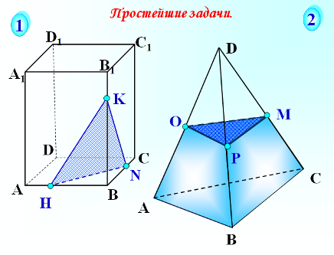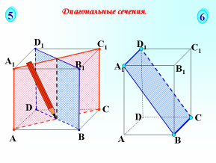
2.Поисковая деятельность.
Проведем небольшое исследование. Цель исследования: установить, сколько сторон может иметь сечение различных многогранников? У каждого из вас на столе есть индивидуальный маршрутный лист. По мере просмотра презентации я прошу вас заполнить таблицу №1.
Треугольная пирамида. n=3, 4.
Четырехугольная пирамида. n=3, 4, 5.
А как будет обстоять дело с сечениями параллелепипеда. Я прошу вас пройти к своим рабочим местам и в программе «Живая математика» выполнить задание №1.
Поместите три точки сначала на ребра а) АА1, АВ, АД,
а затем на ребрах б) СС1, С1Д1, С1В1.
Какие фигуры получаются при построении сечения и какую можно увидеть закономерность?
(Точки располагаются на ребрах, выходящих из одной вершины; треугольники)
А теперь давайте посмотрим, какая фигура или фигуры получаются, если точки поместить на параллельных ребрах параллелепипеда?
Выполнить задание 3.3.Возьмите инструмент «стрелка» и подвигайте точку L вдоль ребра ВВ1.(четырехугольник или пятиугольник)
Какое свойство использовалось при построении данных сечений?
Если секущая плоскость пересекает две противоположные грани параллелепипеда по отрезкам, то эти отрезки параллельны.
Выполнить задание 3.4.
ИТОГ работы: заполненная таблица исследования.
Число граней многогранника. | Многогранник. | n – число сторон сечения.
4 | Треугольная пирамида. | 3, 4
5 | Четырехугольная пирамида. | 3, 4, 5.
6 | Параллелепипед. | 3, 4, 5, 6.
Вывод: наибольшее число сторон многоугольника полученного в сечении многогранника плоскостью, равно числу граней многогранника.
3.Тренировочные упражнения.
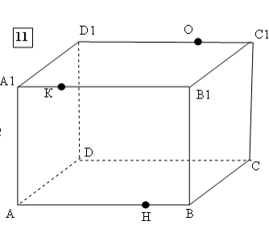
Мы рассмотрели виды сечений, в зависимости от расположения точек на ребрах параллелепипеда. А теперь давайте потренируемся в построении сечений в ваших рабочих заданиях. Выполнить построение с комментированием с места. 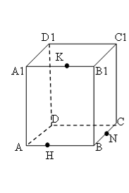 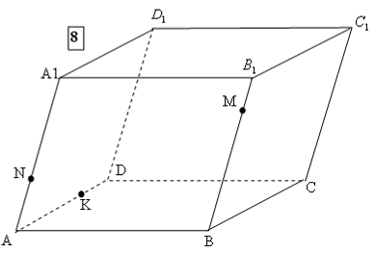 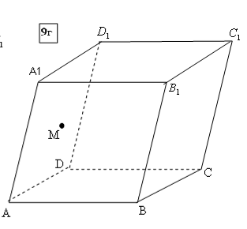

Проверим, выполненные вами построения с помощью компьютерной презентации.
4.Блиц опрос. А теперь, чтобы немного отдохнуть, я вам предлагаю выполнить устные задания в качестве блиц опроса.
5. Самостоятельная работа с последующей самопроверкой.
- Какие многоугольники получатся в сечении куба плоскостью?
Наибольшее число сторон многоугольника полученного в сечении многогранника плоскостью, равно числу граней многогранника. Параллелепипед состоит из 6 граней.

- На каком рисунке изображено сечение куба плоскостью ABC? Выберите номер рисунка.
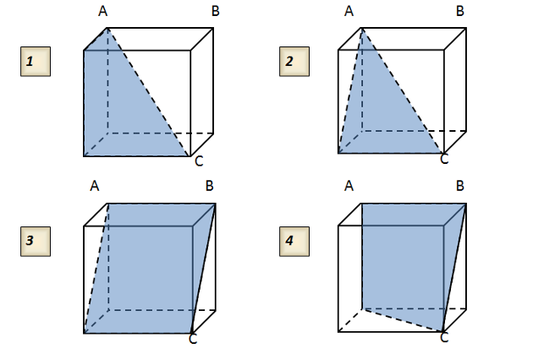
- .Построить сечение параллелепипеда плоскостью Аı Сı D 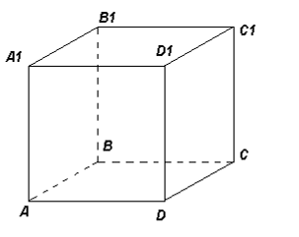

- Построить сечение параллелепипеда, проходящее через 3 точки. 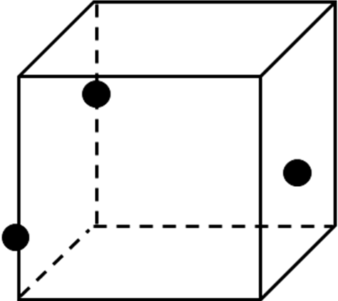

- Построить сечение параллелепипеда, проходящее через 3 точки. 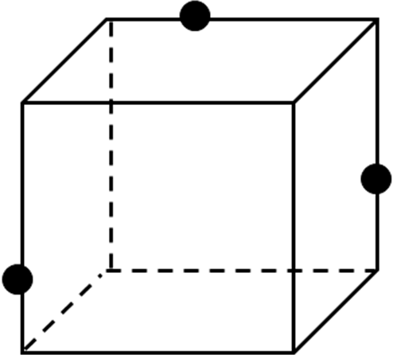

6.Итоги урока:
- Построить сечение многогранника плоскостью – это значит указать точки пересечения секущей плоскости с ребрами многогранника и соединить эти точки отрезками, принадлежащими граням многогранника.
- Наибольшее число сторон многоугольника полученного в сечении многогранника плоскостью, равно числу граней многогранника.
- Если секущая плоскость пересекает 2 противоположные грани параллелепипеда по отрезкам, то это отрезки параллельны.
7.Домашнее задание.
- Подготовить презентацию, о несуществующих объектах, объяснить, какие законы геометрии в них нарушены и почему.
- Построить сечения параллелепипеда, проходящие через точки
а) М,N,С1 б) М,N,K.

